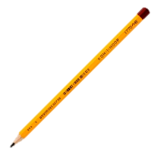
- feladvány
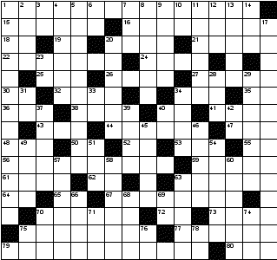
GONDOLKODJ!

Szókereső
Keresse meg az előre megadott 10 szót.
A szavak elhelyezkedése: vízszintesen jobbról-balra, balról jobbra, függőlegesen fentről lefele, alulról felfele.
H | N | U | E | B | G | N | Y | K | Z | L | T
L | F | J | S | U | É | D | N | T | K | B | T
N | W | Í | Á | H | S | Ó | É | F | Z | A | H
O | D | D | L | G | R | K | O | M | Y | R | O
F | K | G | A | Y | Ő | N | E | Z | S | F | H
E | L | U | S | K | D | I | R | W | L | F | G
L | X | Y | C | V | N | P | E | S | S | G | O
E | Q | N | C | B | E | S | Y | L | U | S | N
T | S | W | T | G | R | G | N | R | Y | M | D
P | T | K | K | S | E | D | Y | N | A | B | O
V | G | A | T | D | Á | L | A | S | C | L | Z
Á | T | U | T | A | L | Á | S | N | O | M | Ó

anydesk átutalás
családtag csalás
gondozó nyeremény
nyugdíj pinkód
rendőrség telefon

